**T.C.**

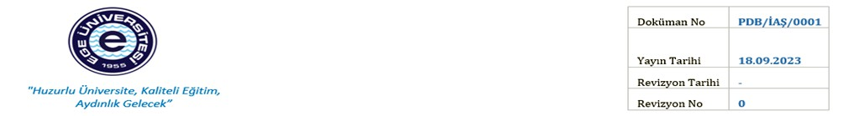

**EGE ÜNİVERSİTESİ REKTÖRLÜĞÜ**

**Sürekli Eğitim Merkezi**

Mali İşler Koordinatörlüğü

MUHASEBE İŞLEMLERİ İŞ AKIŞ ŞEMASI

**PUKÖ DÖNGÜSÜ**

**SORUMLU**

**İŞ AKIŞI**

**FAALİYET / AÇIKLAMA**

**DOKÜMAN / KAYIT**

**BAŞLANGIÇ**

Bankadan gelen günlük ekstrelere göre

fatura kesilir.

Uygulama

Mali İşler

Sorumlusu

BKMYS üzerinden aratılan fatura

sisteme yüklenerek Muhasebe İşlem Fişi hazırlanarak sisteme girişi yapılır.

-Fatura kesimi yapılır

-Fatura / DMİS- Döner Sermaye Mali Yönetim Sistemi

Uygulama

Uygulama

Uygulama

Uygulama

Mali İşler Sorumlusu

Mali İşler

Sorumlusu

Mali İşler Sorumlusu

Mali İşler Sorumlusu

-Muhasebe işlem fişi

-Ödeme Emri Belgesi ve Harcama Talimatı hazırlanır

Tevkifatlı Fatura

-MİF-Muhasebe İşlem Fişi/ BKMYS-

Bütünleşik Kamu Mali Yönetim Sistemi

-Ödeme Emri Belgesi , Harcama Talimatı / BKMYS- Bütünleşik Kamu Mali Yönetim Sistemi

EBYS



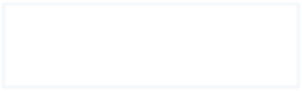

Her ayın sonunda Hazine payı ödemesi ve Bilimsel Araştırma Fon payı ödemesi BKMYS üzerinden otomatik hesaplanan tutarlar baz alınarak Harcama Belgesi düzenlenip sisteme yüklenerek ödeme emri belgesi oluşturulur,

Gerçekleştirme Görevlisi ve Harcama Yetkilisine imzaya gönderilir.

**BİTİŞ**

Kesilen fatura tevkifatlı ise Döner Sermaye İşletme Müdürlüğüne EBYS üzerinden gönderilir.

* 3065 sayılı Katma Değer Vergisi Kanunu
* 213 sayılı Vergi Usul Kanunu
* Resmi Yazışmalarda Uygulanacak Usul ve Esaslar Hakkında Yönetmelik